**Дата:** 01.04.2022 Вчитель: Довмат Г.В. **Клас:** 3 – А

**Урок:** математика

**ТЕМА.** ***Ділення двоцифрових чисел на одноцифрове. Розв'язання задач. Повторення кола і частини. (№417 – 427).***

**Конспект уроку**

**І. ПОВТОРЕННЯ ВИВЧЕНОГО**

1. Усна лічба «Обери цеглинку»(за презентацією)

***28 : 2 30 : 2 45 : 3 32 : 2 48 : 3***

**ІІ. ОПРАЦЮВАННЯ НАВЧАЛЬНОГО МАТЕРІАЛУ**

1. Робота за підручником **(с. 69-70).**

**№ 418** – письмово

- За зразком схеми розклади ділене на доданки та обчисли найзручнішим способом.

***Зразок:***

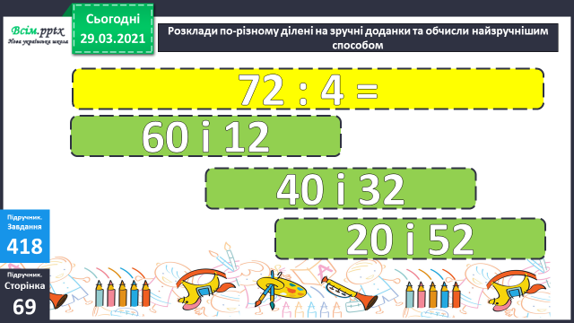

  

- Найзручнішими доданками для обчислення будуть **40** і **32**, бо ці числа можна зразу поділити – це табличні випадки.

Числа **60** і **52** треба ще розкладати на доданки, щоб виконати ділення.

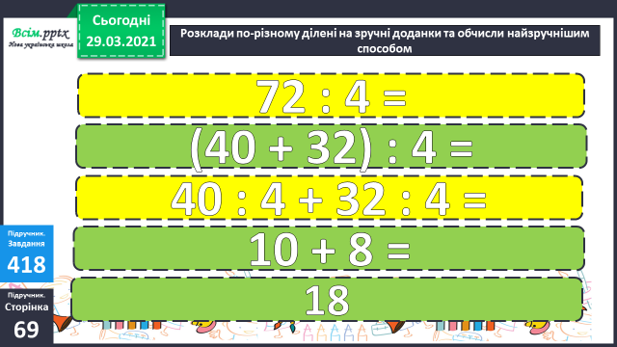

**№ 419** – письмово

***Сірої – 3 мотки по 18 м 104 м***

***Білої – 2 мотки по ? м***

*Перевір своє розв’язання за презентацією.*

**№ 424** – письмово

- Пригадай, що таке радіус кола за посиланням.

<https://www.youtube.com/watch?v=Gnj1A4KaAh0>

**ІІІ. ДОМАШНЄ ЗАВДАННЯ**

***С.71, № 426, № 427.***